
CE2

Les paysages français

Géographie
Fiche
G8

La diversité des paysages en France.
La France est un pays très varié.
On y trouve différents types de paysages selon les régions et le climat.
Ces paysages ont été aménagés par les hommes pour y vivre, travailler et se déplacer.
Les grands types de paysages.

Le paysage urbain (la ville) : on y trouve beaucoup de bâtiments, routes, circulation, commerces comme à Paris, Lyon ou Marseille.

Des paysages différents

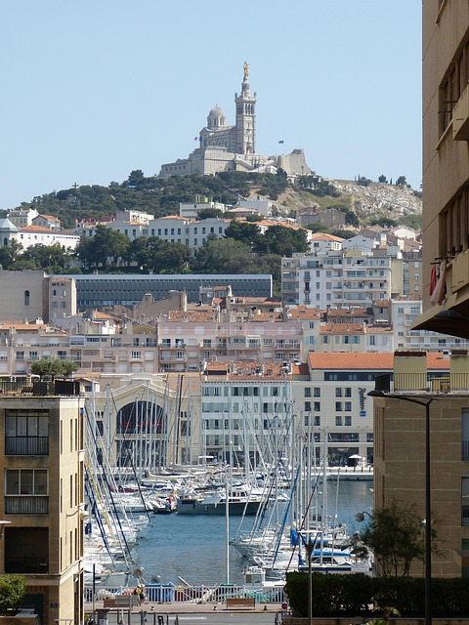
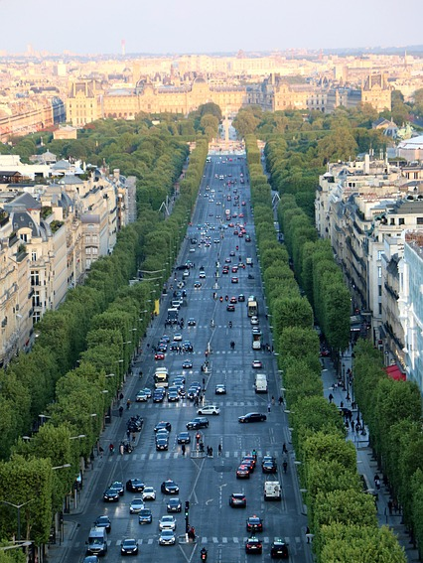
https://www.i-profs.fr

Marseille

Paris

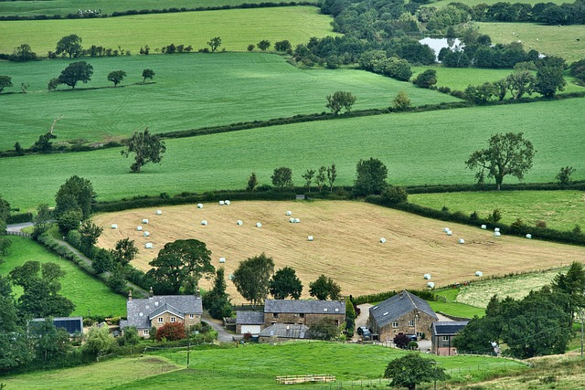
Le paysage rural (la campagne) : on peut y observer des champs, des forêts, des villages, des fermes, des animaux.

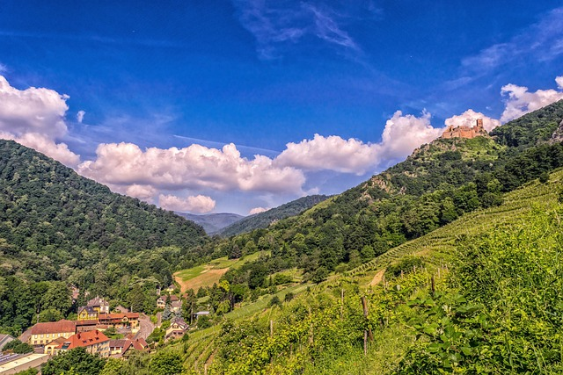
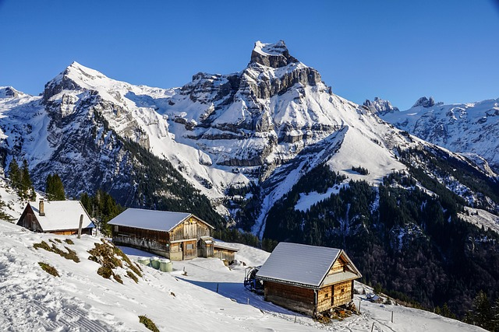
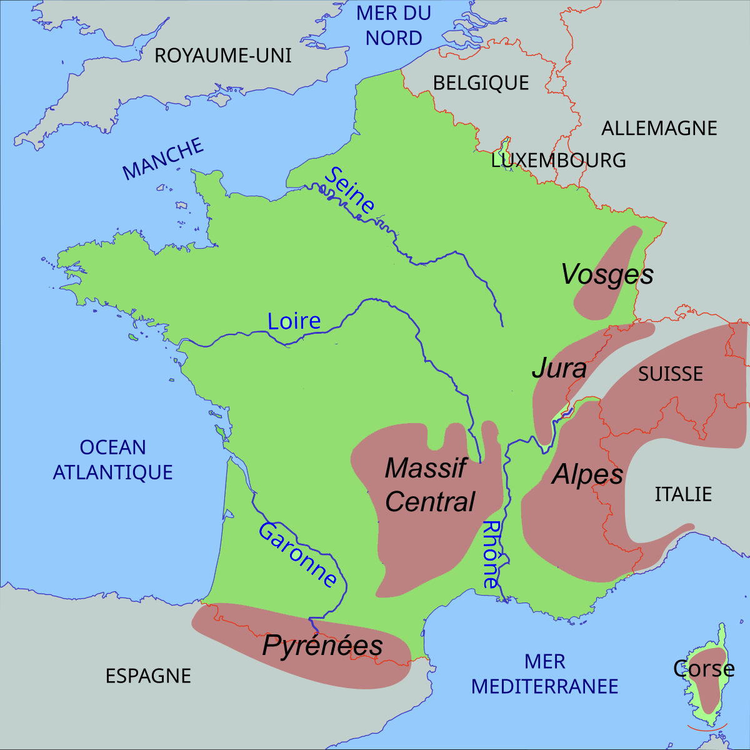
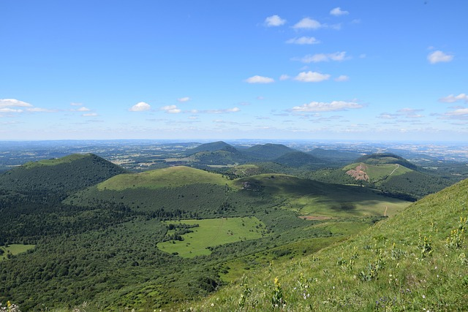
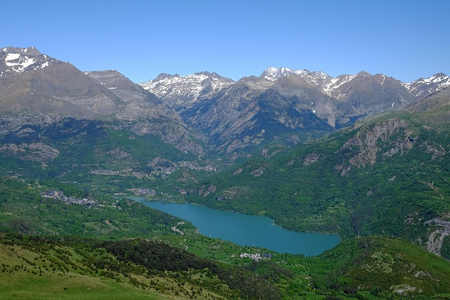
CE2

Les paysages français – la montagne

Géographie
Fiche
G8

Le paysage de montagne : on y observe des relief élevé, neige en hiver, forêts, stations de ski. Les montagnes françaises sont les Alpes, les Pyrénées, le Jura, le Massif central et les Vosges.

Les vosges

Les Alpes

https://www.i-profs.fr

Le Massif Central

Les Pyrénées

CE2

Les paysages français – Le littoral

Géographie
Fiche
G8

Le paysage littoral (bord de mer) : La France est baignée par l’Océan Atlantique, la mer Méditerranée, la Manche et la mer du Nord. En bord de mer, on peut voir des plages, des falaises, des ports, des dunes et des stations balnéaires.

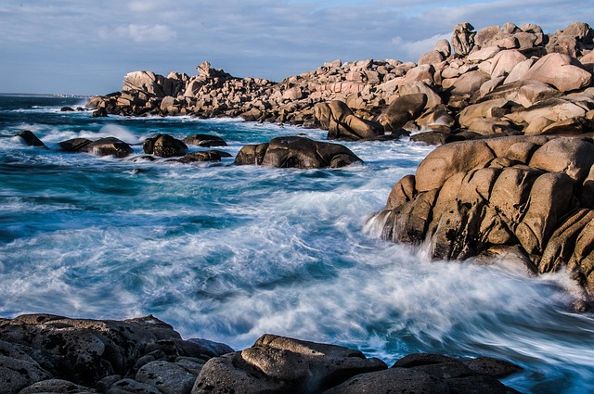
Littoral sur la côte atlantique

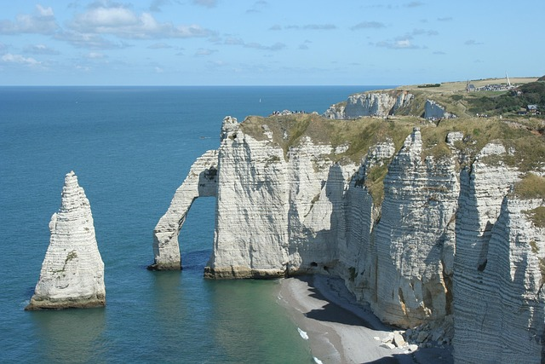
Falaises sur le littoral de la Manche

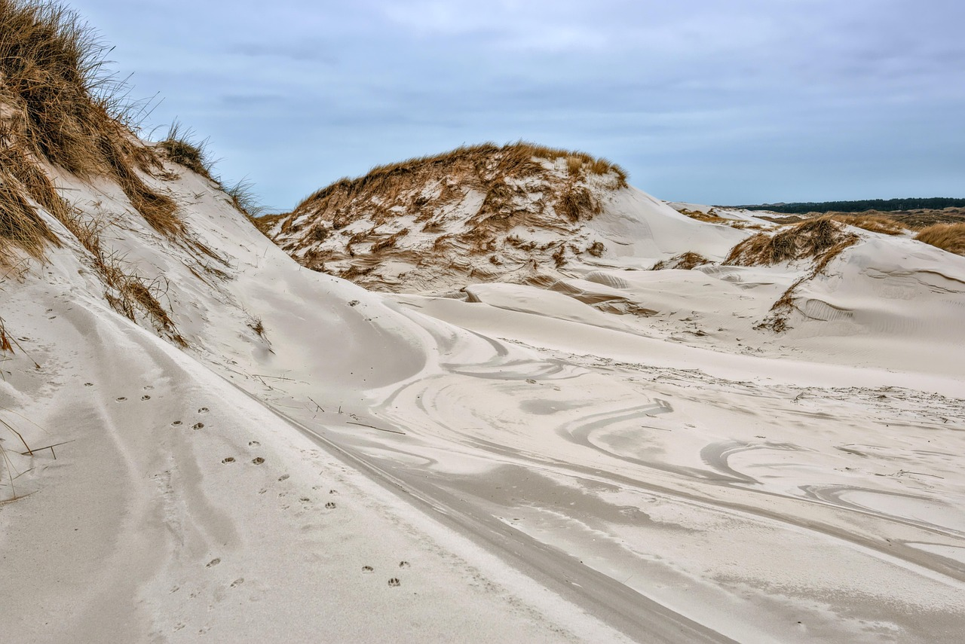
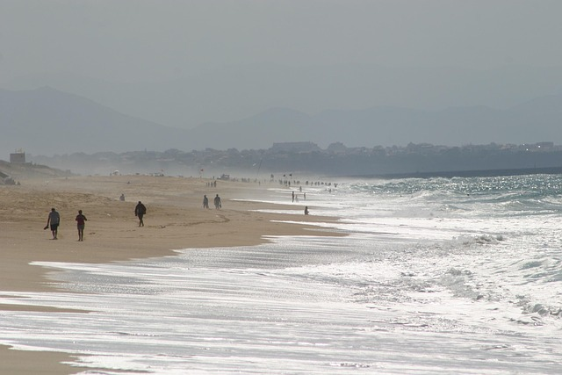
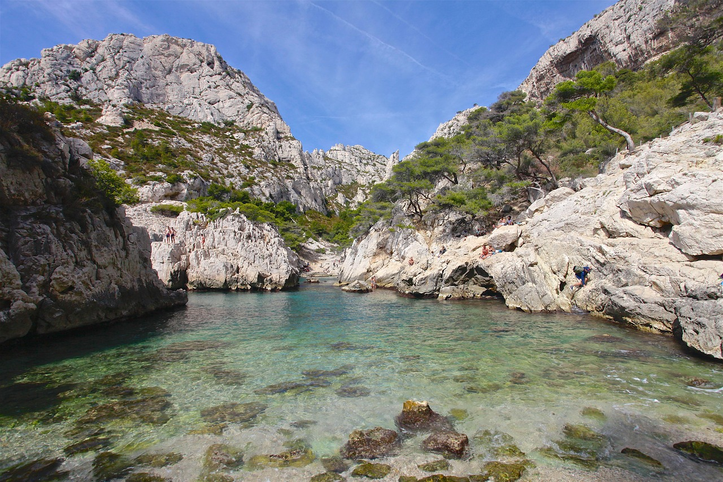
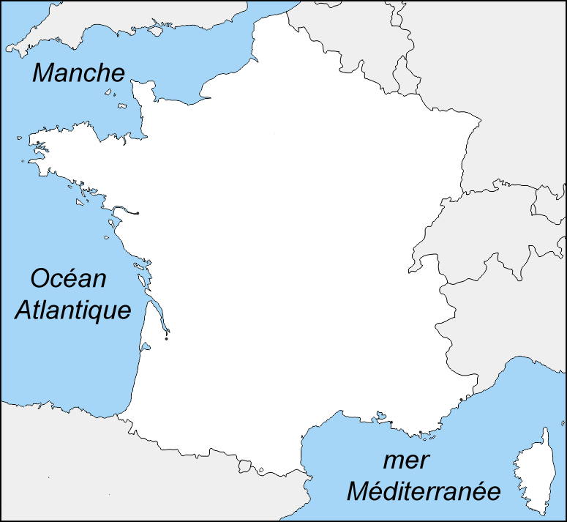
Dunes sur la côte atlantique

Plage sur le littoral atlantique

Crique sur le littoral méditerranéen

https://www.i-profs.fr

CE2

Les paysages français – Les plaines

Géographie
Fiche
G8

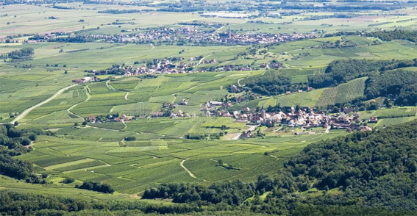
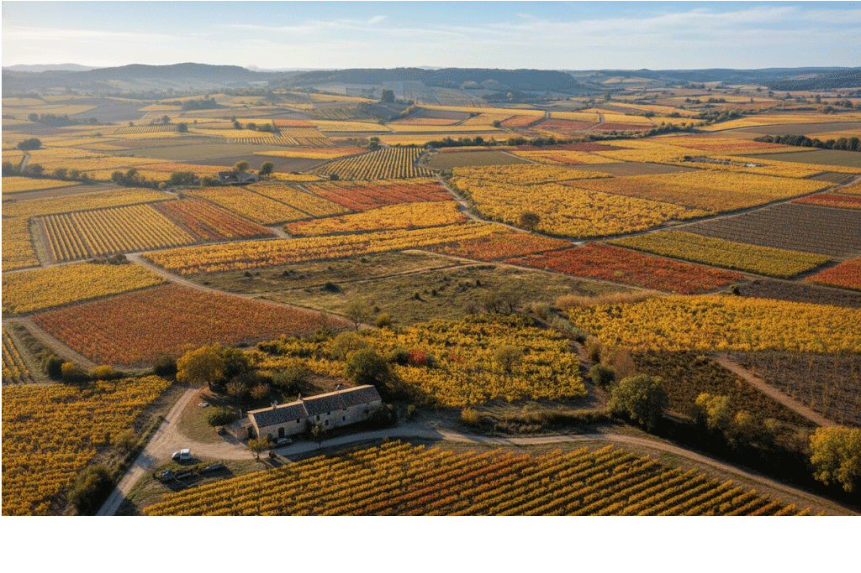
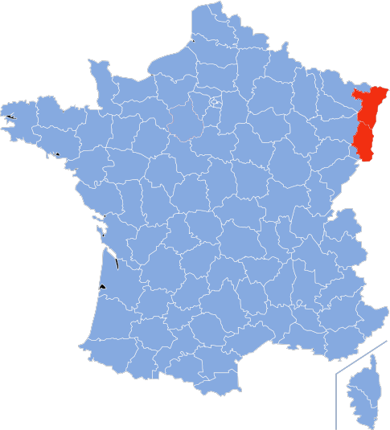
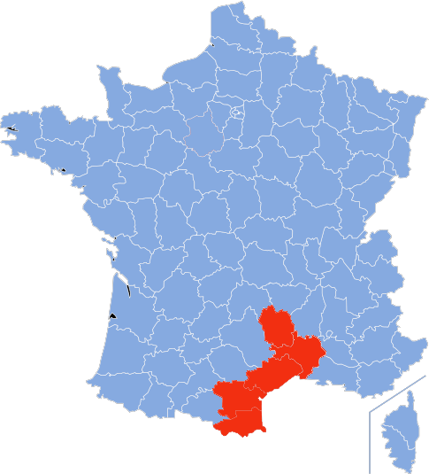
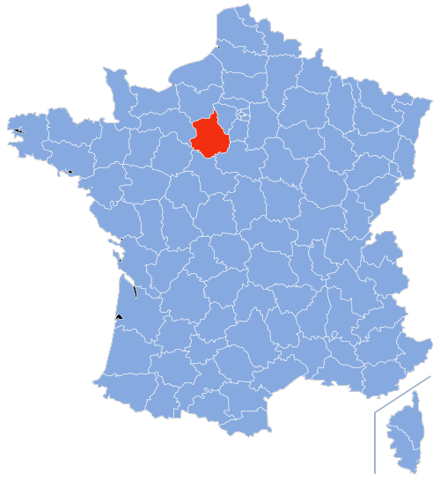
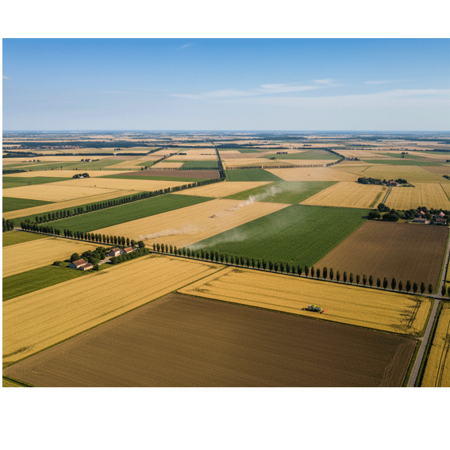
Le paysage de plaine et de vallée : Ce sont de grandes surfaces plates.
On y trouve des champs cultivés, des rivières et des villes. C’est là que les hommes se sont installés en priorité en raison d’un climat plus favorable et de la facilité à construire des villes et à cultiver la terre.
C’est dans les plaines que coulent les grands fleuves de France. Ils prennent leurs sources en montagne ou sur des plateaux et coulent vers la mer.

La plaine d’Alsace

La plaine du Languedoc

https://www.i-profs.fr

La plaine de la Beauce

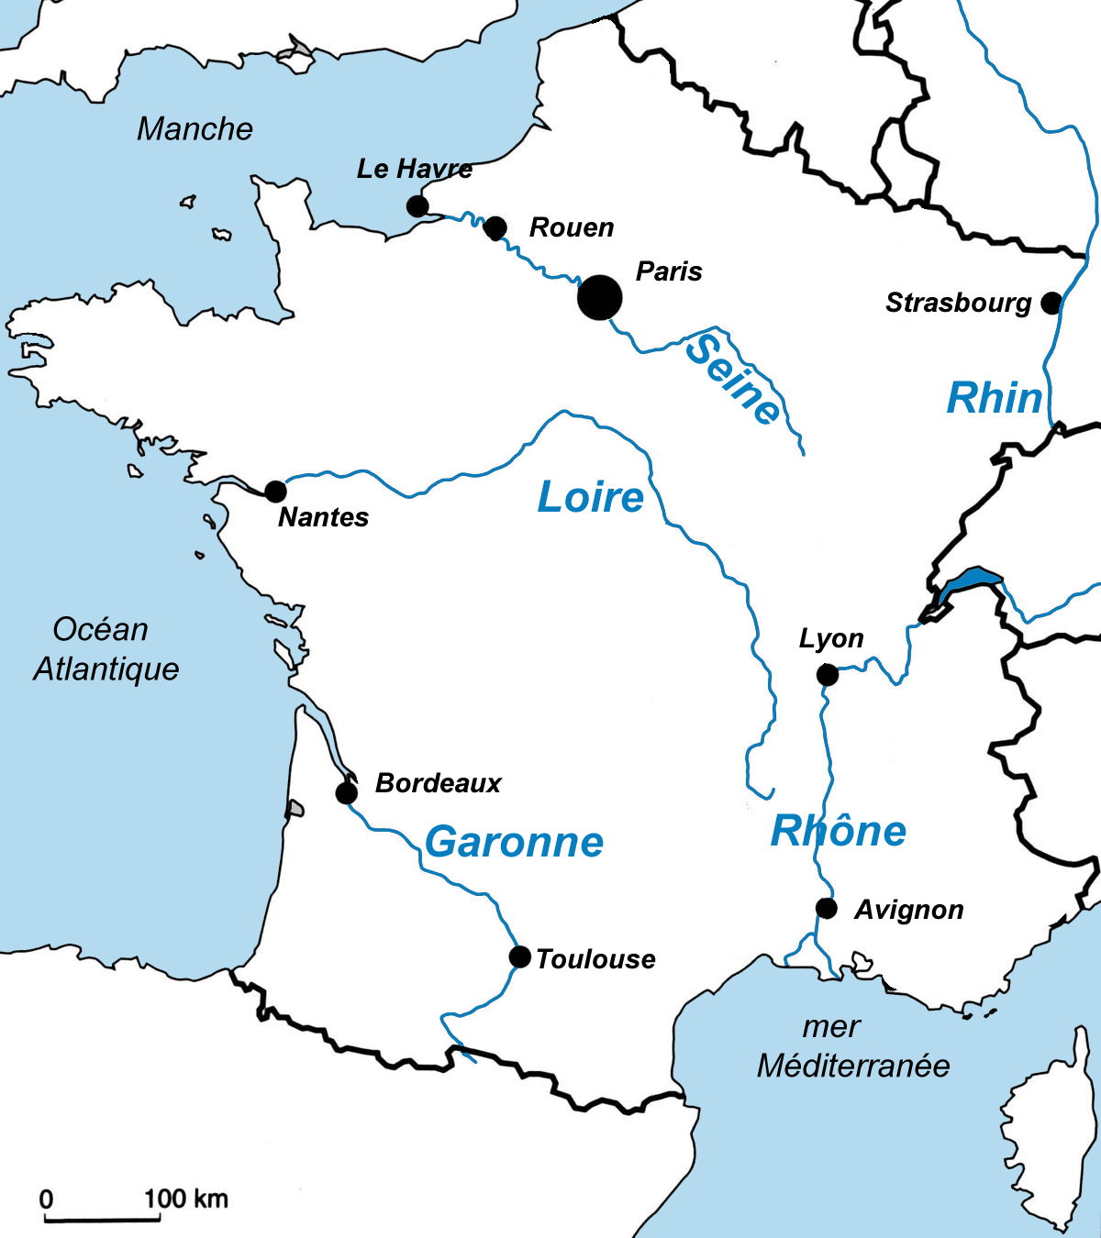
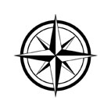
CE2

Les paysages français – les fleuves

Géographie
Fiche
G8

https://www.i-profs.fr

Qu’est-ce qu’un fleuve ?
Un fleuve est un grand cours d’eau qui se jette dans la mer ou dans l’océan.
Une rivière est un cours d’eau plus petit qui se jette dans un fleuve.
Les fleuves permettent la navigation, l’irrigation des champs et la production d’électricité grâce aux barrages.
Les principaux fleuves de France

La Seine : Elle se jette dans la Manche. Elle traverse les villes de Paris, Rouen, Le Havre…
La Loire : Elle se jette dans l’océan Atlantique. Elle traverse les villes d’Orléans, Nantes …
La Garonne : Elle se jette dans l’océan Atlantique. Elle traverse les villes de Bordeaux, Toulouse …
Le Rhône : il se jette dans la mer Méditerranée. Il traverse les villes de Lyon, Avignon…
Le Rhin : il se jette dans la mer du Nord. Il traverse la ville de Strasbourg et forme la frontière avec l’Allemagne.

Les grands fleuves de France

